努嘴小猫(带预览) by猫儿甜酒
来源网络 个人整理
🈲二传 描述词🉑改

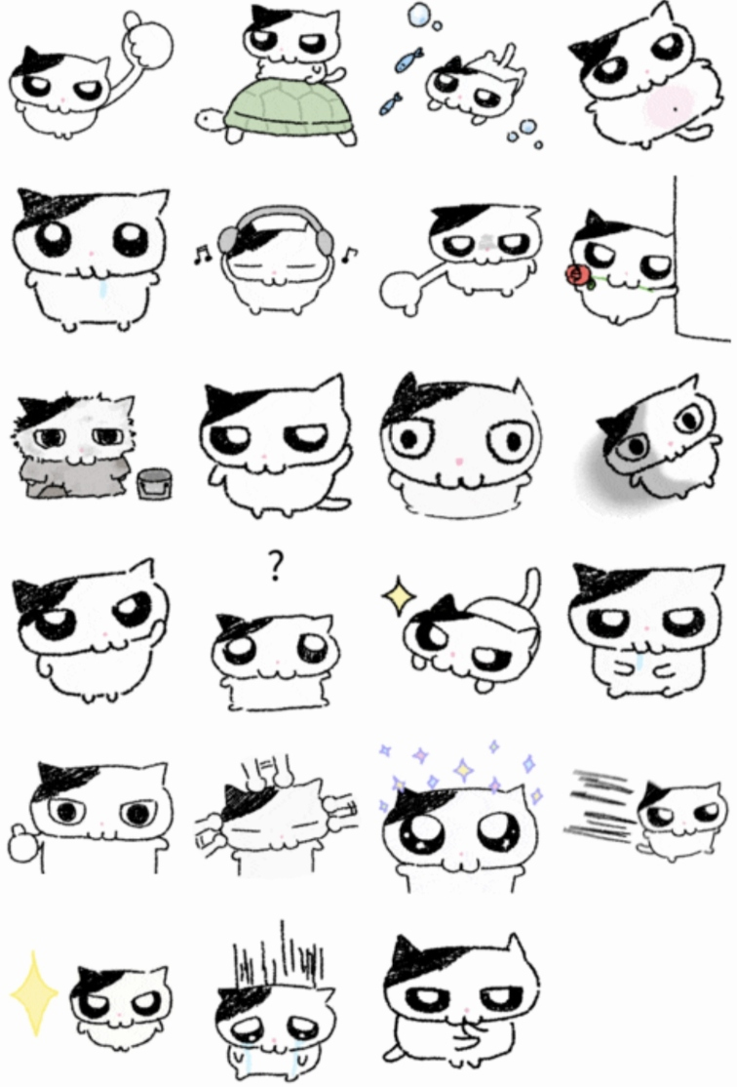

好/点赞：https://pic.imgdd.cc/i/03476fvITlCbpqlSuvXhWH.png
不好/差劲：https://pic.imgdd.cc/i/03476fvKERV4gZyL3RuJJq.png
躺：https://pic.imgdd.cc/i/03476fv2aqDbbZAsVvmgST.png
流口水：https://pic.imgdd.cc/i/03476fuOQTW5lAQCSzgbkL.png
小鱼：https://pic.imgdd.cc/i/03476fuLVTy5SXBIzTCrn5.png
听歌：https://pic.imgdd.cc/i/03476fuHtXXQcC6LpDxgbZ.png
骑：https://pic.imgdd.cc/i/03476fuCvXKLYlLIgIV0x3.png
送你花花：https://pic.imgdd.cc/i/03476fvIZxh40wm0EhrR0g.png
鬼点子生成中/思考：https://pic.imgdd.cc/i/03476mfg2KNCRGhaVER18m.png
失落/伤心：https://pic.imgdd.cc/i/03476mfg8GvJXK1RCBGJhM.png
乞讨：https://pic.imgdd.cc/i/03476fuGEz2mc0akOhZ9OB.png
挠头/不好意思：https://pic.imgdd.cc/i/03476fvFMF27dro5YUDGnN.png
呆：https://pic.imgdd.cc/i/03476kBPZoSk93k7HqZtMM.png
疑问：https://pic.imgdd.cc/i/03476kAjMxvfLvhG40pSfV.png
馋了：https://pic.imgdd.cc/i/03476kAkXe3tCpjy5YML4D.png
好样的：https://pic.imgdd.cc/i/03476kAZ8NYvY2xmLuHpO7.png
按摩：https://pic.imgdd.cc/i/03476kBPfyiZI3VX0kXSkT.png
期待：https://pic.imgdd.cc/i/03476kAZWUr1yI8CSsyevY.png
hi：https://pic.imgdd.cc/i/03476k9xhfDL8Pmf7uFMLk.png
帅气登场：https://pic.imgdd.cc/i/03476mfgQDJ9KqzfVghshS.png
我来了：https://pic.imgdd.cc/i/03476kBRcqQZihrM8NM3Ow.png
阴暗：https://pic.imgdd.cc/i/03476k9xhPAxYLtGW3rOWw.png
发光：https://pic.imgdd.cc/i/03476kAZQXniCAz3haNA8L.png

